OBECNÍ ÚŘAD KURDĚJOV
tel./fax: 519 412 493 PSČ 693 01 OKRES BŘECLAV
_____________________________________________________

V Kurdějově dne 27. 01. 2015

Věc: Poplatky za svoz a likvidaci komunálního odpadu

Oznamujeme, že od 02. 02. 2015 se budou vybírat poplatky za svoz a likvidaci komunálního odpadu. Výše poplatku je 400,- Kč za osobu a úhradu je možné zaplatit hotově na pokladně úřadu nebo převodem na účet č. 1382171319/0800, variabilní číslo: číslo domu.
Po zaplacení poplatku bude ke každé popelnici vydán čárový kód. V příloze naleznete podrobné informace o umístění kódu, které nám zaslala firma HANTÁLY a.s.

Matýšek Jaroslav
starosta obce Kurdějov

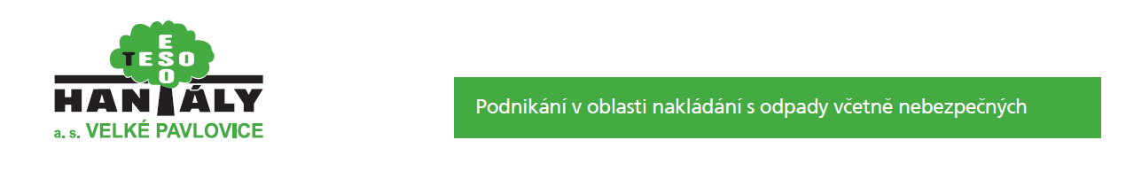
Firma HANTÁLY a.s. zavede od roku 2015 nový systém značení nádob. Místo známek, které se doposud používaly, a musely se lepit každý rok, se nádoby budou nově značit čárovými kódy, které vydrží cca 5 - 10 let. Tato změna nastala z důvodu přesné kontroly a adresnosti výsypu jednotlivých nádob. Tímto systémem také dokážeme městům a obcím dodat přesné přehledy výsypu u každé nádoby. Nový systém evidence bude také pracovat i s naplněností nádob. Radnice tak budou přesně vědět, která domácnost má kolik odpadů, a v které je třeba třídění odpadu zefektivnit.
Čárovými kódy se budou značit nádoby všech velikostí
- komunální odpad TKO – bílý čárový kód začínající písmeny na čárovém kódu HAT (např.HAT00120)
- biologicky rozložitelný odpad BIO – zelený čárový kód začínající písmeny na čárovém kódu HAB (např.HAB01232)
- podnikatelský odpad TKO – oranžový čárový kód začínající písmeny na čárovém kódu HAP (např.HAP00358).
Čárové kódy se budou u popelnic lepit ze zadní strany nádoby do pravé horní části (viz obrázky).
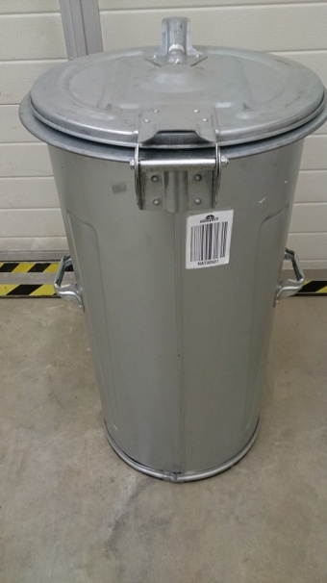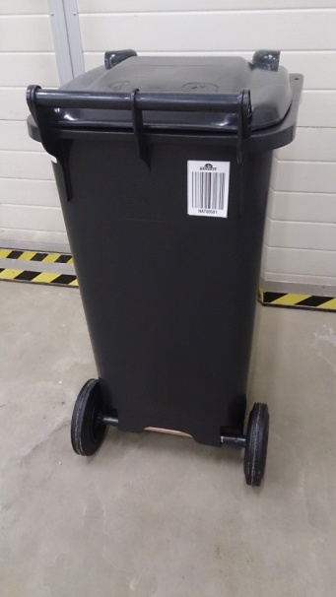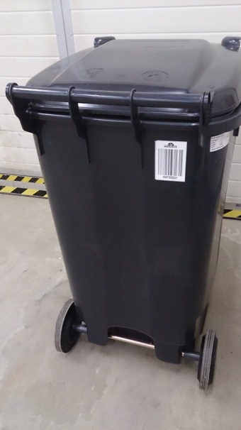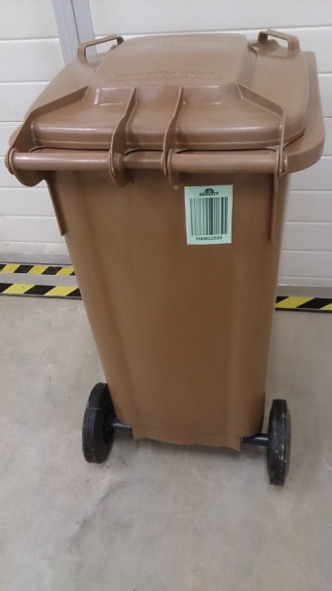

U kontejnerů o objemu 1100 litrů se čárové kódy budou lepit na levý bok z pohledu zepředu (viz obrázek).

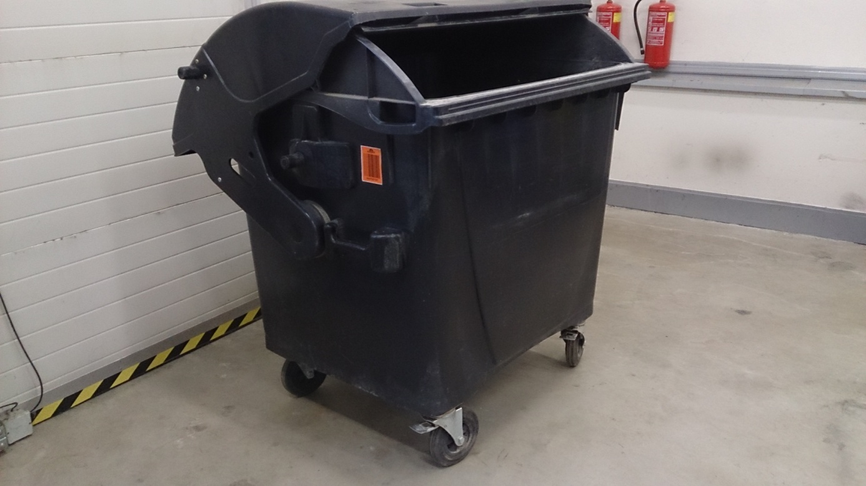

Zároveň bych chtěl občany požádat, aby čárové kódy vylepili na správné, očištěné a suché místo jejich nádoby. V případě nejasností mě kontaktujte.
Děkuji Vám všem za spolupráci.

Jan Kunický
dispečer dopravy HANTÁLY a.s.
telefon: 602 746 252

